CENTRO EDUCATIVO BILINGÜE JOSE MARIA ROY
GUIA DE AUTO APRENDIZAJE #1
ASIGNATURA: MATEMATICAS GRADO: 2° A B C D E
TEMAS: Conjuntos de números naturales del 1 al 1000.
OBJETIVO DE APRENDIAJE:
*Resuelve diversas situaciones aplicando las operaciones básicas con números naturales, fraccionarios y decimales.
INDICADORES DE LOGROS:
1-Lee con seguridad los números de 1 en 1, de 5 en 5, 10 en 10, y de 100 en 100, hasta 1000.
2-Escribe con interés y confianza de 1 en 1, 10 en 10, de 20 en 20 y de 100 en 100, números hasta el 1000.
Repasemos:
Recorten y peguen en su cuaderno de matemáticas:
Las unidades van del 0 al 9
1-Colorea y escribe en el cuadro cuantas unidades hay en cada ejemplo.
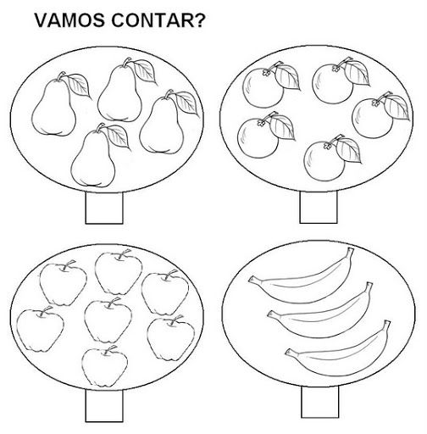
Las decenas son grupos de 10 unidades. 1- Cuenta, encierra las decenas y colorea diferente las unidades.
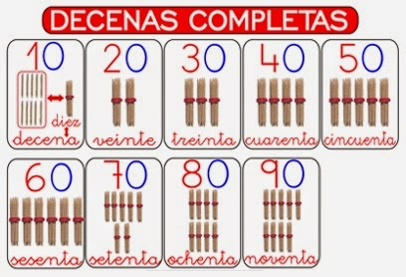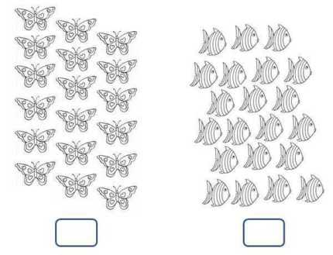
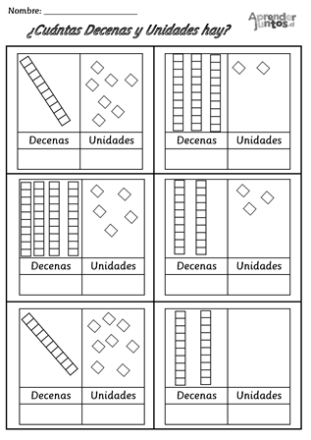
*Copiar en letra cursiva en el cuaderno.
TEMA __
El conjunto de números naturales
En el sistema de numeración decimal, al agrupar 10 unidades se forma una decena y 10 decenas equivalen a una centena.
Una centena tienen 100 unidades.
10 decenas= Cien unidades
CIEN UNIDADES= 1 CENTENA.
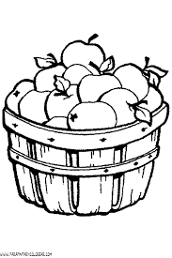
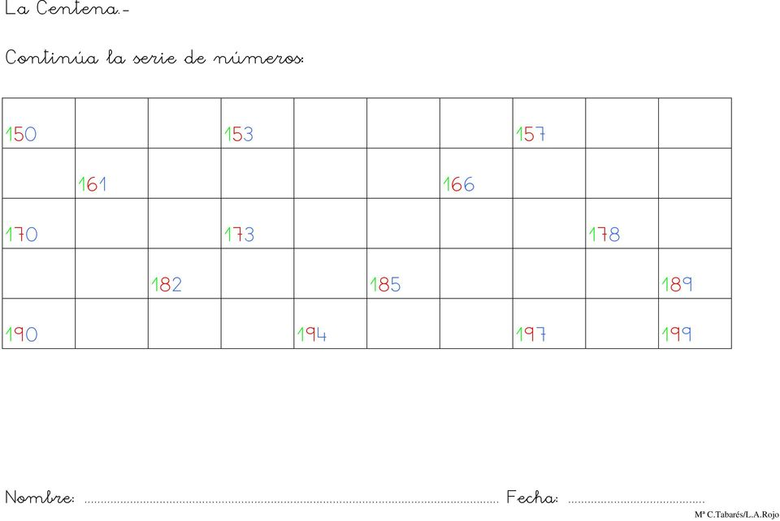
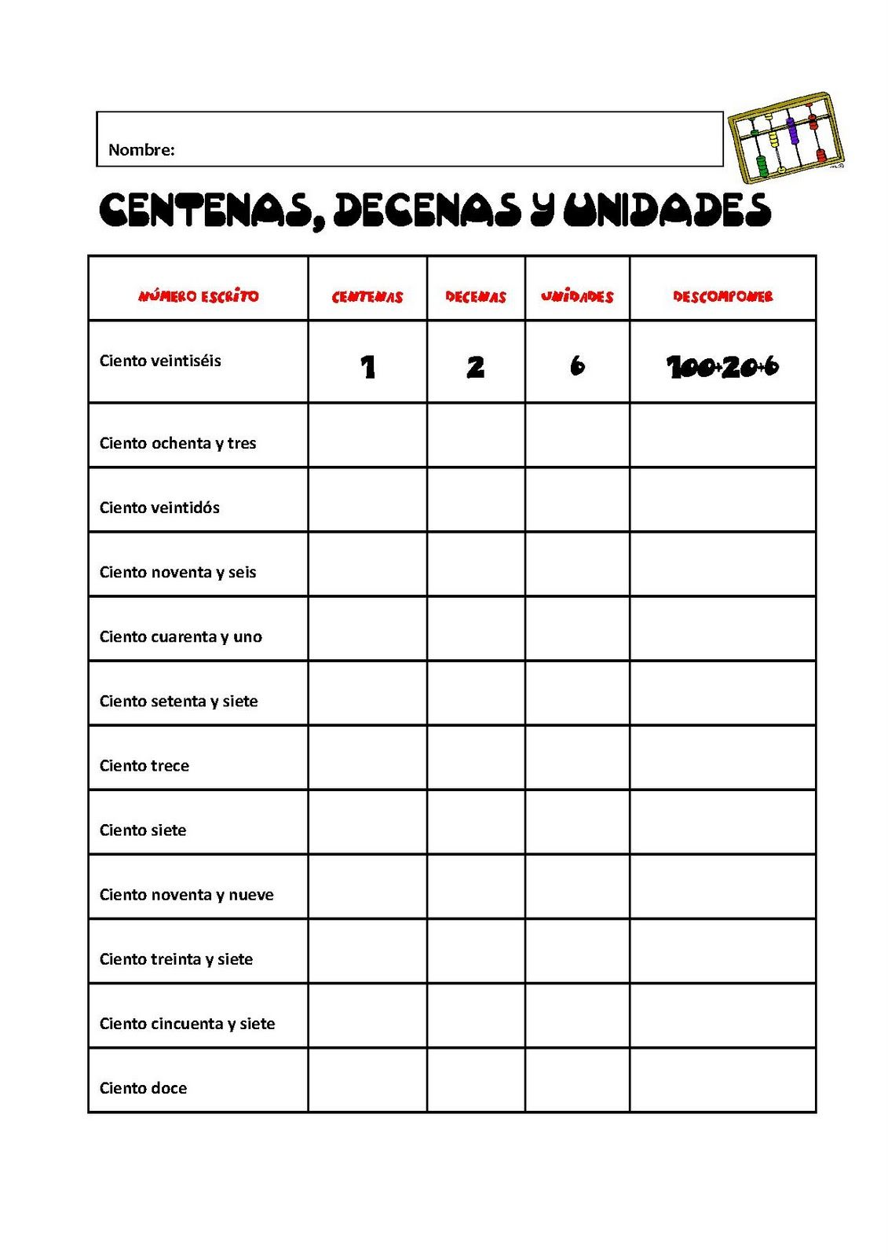
*Copiar en letra cursiva en el cuaderno de matemáticas.
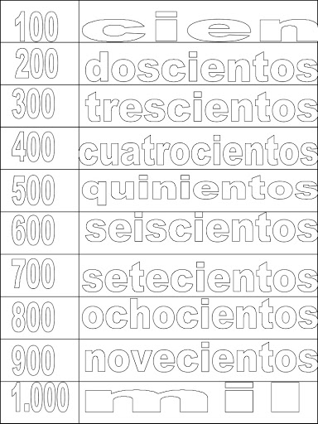
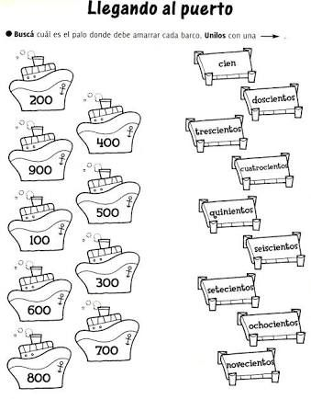
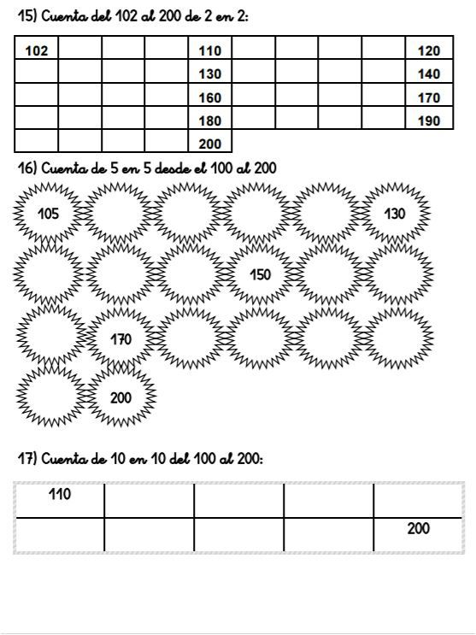
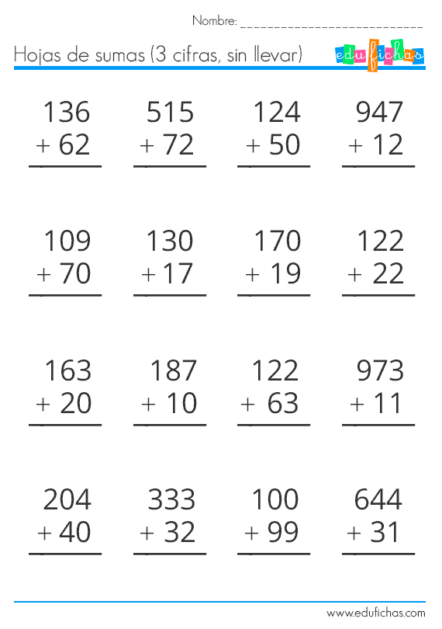
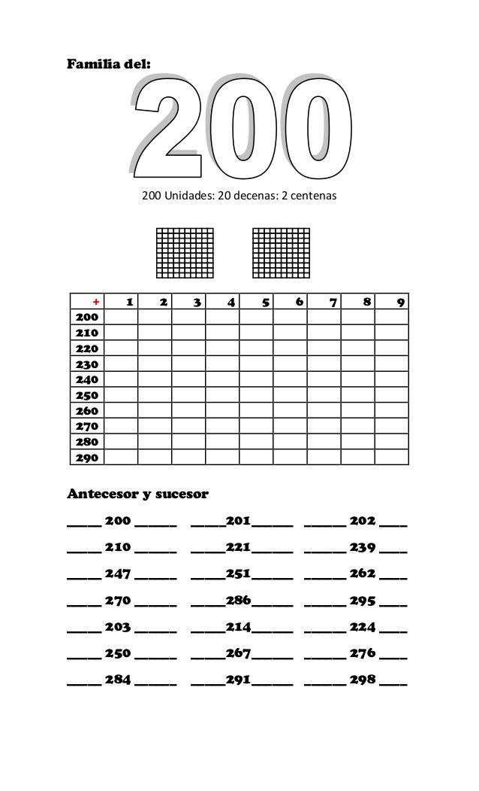
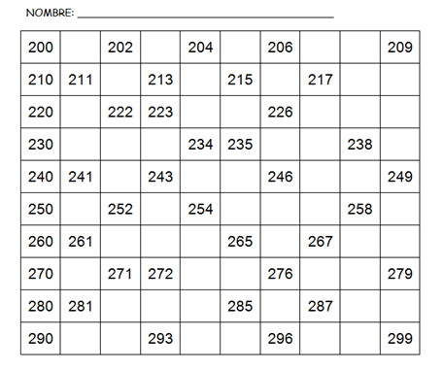
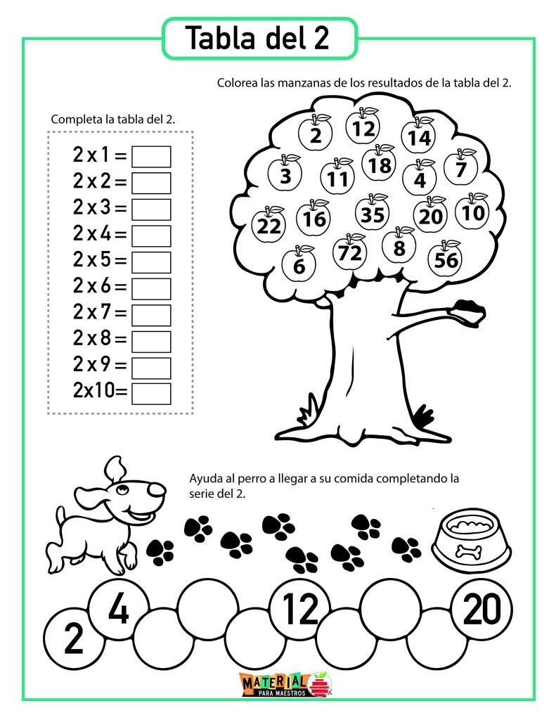
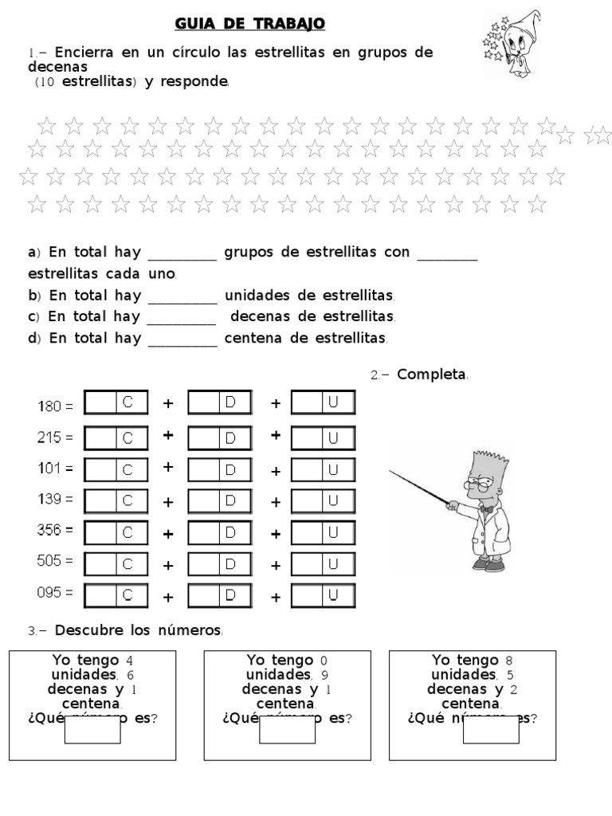

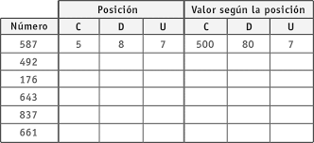

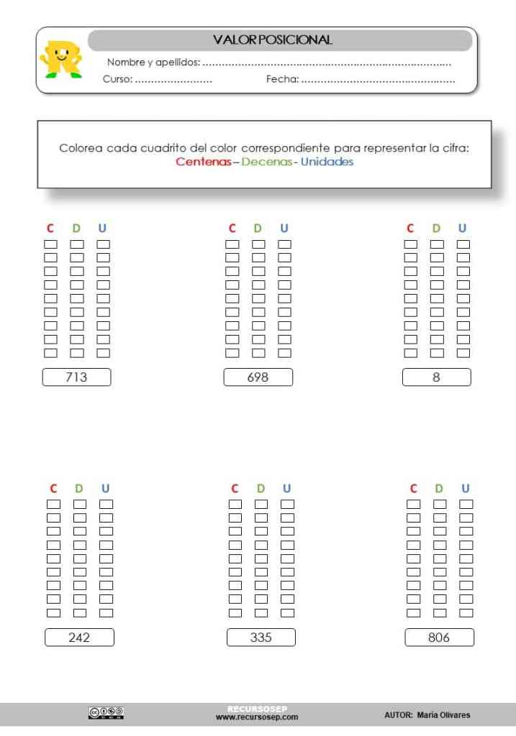
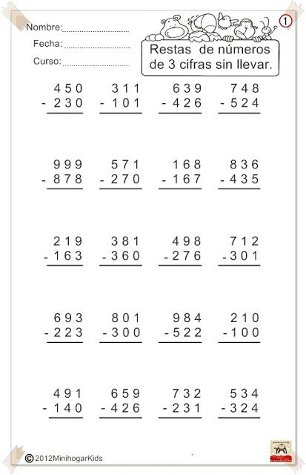
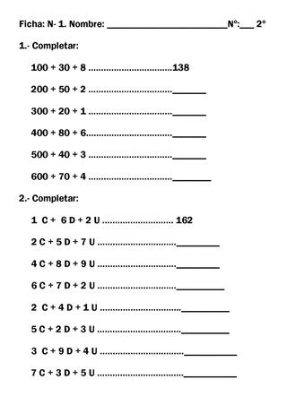
EVALUACION: Formativa
Criterios a evaluar: nitidez 3, caligrafía 2, seguir indicaciones 5, orden y aseo 4.

